# 

# Información de la reunión

| Lugar | Online |
| --- | --- |
| Fecha | 30/09/2024 |
| Número de iteración / sprint | 1 |
| Personas convocadas a la reunión | Diego Cortés, Diego Ormazábal, Claudia Romero, José Salvo |
| Personas que asistieron a la reunión | Diego Cortés, Diego Ormazábal, Claudia Romero, José Salvo |

# Temas tratados

* Sprint Review (además del Definition of Done)
* Sprint Retrospective
* Burndown chart
* Historias de usuario
* Demostración del incremento funcional

# 

# Sprint Backlog

En este apartado se muestran las historias de usuarios que se realizaron en el 1er sprint, también se muestran los criterios de aceptación pertenecientes a cada historia de usuario, y finalmente se encuentra si se validan las historias de usuario junto al criterio de aceptación por parte del equipo Scrum.

## **Primer Sprint**

| **Historia de usuario** | **Criterios de aceptación** | **Integrantes** | **Validación** |
| --- | --- | --- | --- |
| **Visualizar animales (Administrador)** | 1. Debe estar en un menú desplegable en la izquierda, el cual mostrará:   * + Animales   + Datos estadísticos   + Premios trivia   + Preguntas trivia   + Resultados Trivia   + Cerrar sesión   2. Debe haber un botón representativo para crear un nuevo animal que al ser presionado el administrador será redirigido al apartado de crear animales.  3. El sistema debe mostrar un listado completo de todos los animales registrados, incluyendo los siguientes campos:   * Nombre común * Imagen representativa   4. El usuario debe poder filtrar el listado de animales por diferentes criterios.  5. Cada animal debe contar con un botón que sea representativo para actualizar datos del animal, el cual al ser seleccionado será redirigido al apartado para actualizar datos del animal. | Diego Cortés  Diego Ormazábal  Claudia Romero José Salvo |  |
| **Crear animales (Administrador)** | 1. El formulario para agregar un nuevo animal debe incluir los siguientes campos:   * Imagen representativa * Nombre científico * Nombre común * Especie (mamífero, ave, reptil, etc.) * Descripción breve * Estado (En tratamiento, disponible, próximamente) * Video * Audio * Número en el mapa * Precauciones * Datos curiosos   En caso de que el animal no se encuentre disponible por todavía no existir dentro del zoológico, se mostrará una imagen de aviso.  2. El sistema debe validar que todos los campos obligatorios estén completados.  3. El formato de los datos ingresados debe ser el correcto.  4. No se deben permitir duplicados de nombre común.  5. La nueva información del animal debe ser almacenada correctamente en la base de datos correspondiente. | Diego Cortés  Diego Ormazábal  Claudia Romero José Salvo |  |
| **Actualizar animales (Administrador)** | 1. Se mostrará un formulario pre cargado con la información actual del animal.  2. El formulario debe permitir modificar todos los campos del animal, los campos obligatorios no deben quedar vacíos.  3. El sistema debe validar que los datos ingresados sean correctos y consistentes.  4. Al guardar los cambios, el sistema debe actualizar la información del animal en la base de datos.  5. Debe haber un botón para confirmar los cambios en la parte inferior del formulario. | Diego Cortés  Diego Ormazábal  Claudia Romero José Salvo |  |
| **Visualizar listado de animales (Visitante)** | Criterios de aceptación:  1. Se encontrara en un menú desplegable a la izquierda donde saldrá:   * Perfil * Inicio * Visualizar Mapa * Realizar trivia * Recompensas trivia * Cerrar sesión   2. El sistema mostrará un listado de todos animales que se encuentran en la base de datos  3.Se mostrará imagen representativa y una descripción breve del animal.  4.Cuando el usuario seleccione a un animal, este será redirigido al apartado de “visualizar información del animal” | Diego Cortés  Diego Ormazábal  Claudia Romero José Salvo |  |
| **Visualizar información de animal (Visitante)** | 1. Dentro del apartado del animal el sistema mostrará la información acerca de este, tales como:   * Imagen representativa * Nombre científico * Nombre común * Tipo de animal (mamífero, ave, reptil, etc.) * Descripción breve * Hábitat natural   2. El sistema debe mostrar un video acerca del animal  3. El sistema debe mostrar una pista de audio acerca del animal  4. Debe haber un boton que diga “Llegar al animal”  5. Debe haber un botón en la parte superior izquierda para volver al inicio | Diego Cortés  Diego Ormazábal  Claudia Romero José Salvo |  |
| **Escuchar audio acerca de la información de animales (Visitante)** | 1. Los audios deben estar disponibles en un formato compatible con los dispositivos móviles.  2. La calidad del audio debe ser adecuada para una buena experiencia de usuario.  3. Un ícono de audio o un botón de "play" debe estar claramente visible.  4. Al hacer clic en el ícono o botón, el audio debe comenzar a reproducirse automáticamente.  5.Cuando comience el audio debe haber un botón para poder pausar. | Diego Cortés  Diego Ormazábal  Claudia Romero José Salvo |  |
| **Visualizar video acerca de animales (Visitante)** | 1. Debe existir un apartado de información multimedia o un apartado específico para los videos.  2. El apartado debe incluir un reproductor de video para ver el video del animal en su hábitat natural   * El video debe ser fácil de identificar según el animal.   3. El reproductor de video debe permitir al usuario:   * Reproducir y pausar el video * Pantalla completa * Avanzar o retroceder en el video | Diego Cortés  Diego Ormazábal  Claudia Romero José Salvo |  |
| **Animales vistos (Visitante)** | 1. El sistema debe calcular un tiempo mínimo de 5 segundos para ingresar el animal como visto.  2. Si el usuario ingresa por error a la información del animal, este no debe ser ingresado como animal visto | Diego Cortés  Diego Ormazábal  Claudia Romero José Salvo |  |
| **Ver popularidad animal (Administrador)** | 1. Debe estar en un menú en la izquierda, el cual mostrará:   * + Animales   + “Datos estadísticos”   + Premios trivia   + Preguntas trivia   + Resultados Trivia   + Cerrar sesión   Al momento de seleccionar “Datos estadísticos” el usuario será redirigido a la interfaz de estadísticas.  2. Se debe visualizar un listado de los animales donde se visualiza el nombre, la foto, y cantidad de “Me Gusta” y “No Me Gusta” del animal.  3. En el apartado principal, se debe visualizar un dashboard con información de los resultados de la trivia, cantidad de reacciones de los animales para el análisis. | Diego Cortés  Diego Ormazábal  Claudia Romero José Salvo |  |
| **Valorar animales (Visitante)** | 1. En el inicio donde se listen los animales cada animal debe contar con 2 botones representativos a “Me gusta” o “No me gusta”  2. Cuando el usuario seleccione una opción esta será registrada en la base de datos.  3. El sistema debe permitir que el usuario cambie de opción.  4. El sistema no debe permitir dar “me gusta” y “no me gusta” a la vez. | Diego Cortés  Diego Ormazábal  Claudia Romero José Salvo |  |
| **Eliminar animales (Administrador)** | 1. Se mostrará un formulario pre cargado con la información actual del animal.  2. Al intentar eliminar un registro de animal, el sistema debe solicitar una confirmación para evitar eliminaciones accidentales.  3. El sistema debe mostrar un mensaje de eliminación exitosa.  4. Una vez el animal sea eliminado se debe actualizar la base de datos.  5. Cuando se elimina al animal, el sistema redirige al usuario al listado de animales.  6. Debe haber un botón para confirmar los cambios en la parte inferior del formulario. | Diego Cortés  Diego Ormazábal  Claudia Romero José Salvo |  |
| **Registrarse en ZooLife (Visitante)** | 1. El usuario debe poder acceder a la página de registro desde la pantalla de inicio de sesión.  2. La página de registro (Formulario) debe incluir los siguientes campos:   * Nombre * Correo electrónico * Teléfono * Contraseña * Confirmar contraseña * Aceptar terminos y condiciones   3. Si no se llenan todos los campos y se da a registrar se mostrará un mensaje para rellenar los campos vacíos .  4. Una vez confirmado el registro, se mostrará una notificación de registro completado  5. Una vez registrado el usuario es redirigido al apartado de inicio de sesión.  6.Si las contraseñas no coinciden se mostrará una notificación. | Diego Cortés  Diego Ormazábal  Claudia Romero José Salvo |  |
| **Iniciar sesión (Visitante / Administrador)** | Criterios de aceptación:  1. Si el usuario no está autenticado en la aplicación se mostrará la pantalla de inicio para que pueda loguearse.  2. La pantalla de inicio de sesión debe incluir un apartado para recuperar contraseña.  3. La pantalla de inicio debe incluir un botón para registrarse, el cual al ser seleccionado será redirigido al apartado de registrarse  4. Si el usuario ingresa erróneamente sus credenciales debe aparecer un mensaje de aviso “Su usuario y/o contraseña son incorrectas”  7. El sistema debe presentar una conexion con firebase | Diego Cortés  Diego Ormazábal  Claudia Romero José Salvo |  |
| **Visualizar imagen mapa (Administrador)** | 1. Debe estar en un menú en la izquierda, el cual mostrará:  Animales  Datos estadísticos (popularidad animal, resultados trivia, frecuencia de los visitantes)  Premios trivia  Preguntas trivia  Premios usuarios  Imagen Mapa  Generar Código  Eventos  Publicidad  Cerrar sesión  2. Al seleccionar imagen mapa, se debe mostrar un apartado donde se muestre la imagen actual.  3. En la parte inferior debe haber un botón para actualizar la imagen, que al ser seleccionado el sistema redirige al usuario al apartado “actualizar mapa”. | Diego Cortés  Diego Ormazábal  Claudia Romero José Salvo |  |
| **Actualizar imagen mapa (Administrador)** | 1. Se debe mostrar la imagen actual del mapa.  2. Debe haber un formulario con un único campo para ingresar la nueva imagen.  3. En la parte debe haber un botón para actualizar, que al seleccionarlo se guardará el nuevo mapa.  4. Al guardar el nuevo mapa, el sistema redirige al usuario al apartado de visualizar mapa.  5. La imagen debe respetar el formato JPEG, PNG. | Diego Cortés  Diego Ormazábal  Claudia Romero José Salvo |  |
| **Visualizar mapa (Visitante)** | 1. Se encontrara en un menú desplegable a la izquierda donde saldrá:   * Perfil * Inicio * Visualizar Mapa * Realizar trivia * Recompensas trivia * Cerrar sesión   2. El mapa debe ser interactivo con una vista clara y detallada del recorrido y las principales áreas del parque (zonas de animales, servicios, puntos de comida, etc)  3.El mapa se deberá mostrará en pantalla completa | Diego Cortés  Diego Ormazábal  Claudia Romero José Salvo |  |
| **Cerrar sesión (Visitante / Administrador)** | Criterios de aceptación:  1. Se encontrará en un menú desplegable a la izquierda para el visitante, donde estará lo siguiente:   * Perfil * Home * Visualizar Mapa * Realizar trivia * Recompensas trivia * Eventos * Cerrar sesión   Debe estar en un menú en la izquierda para el admin, el cual mostrará:   * Animales * Datos estadísticos (popularidad animal, resultados trivia, frecuencia de los visitantes) * Premios trivia * Preguntas trivia * Premios usuarios * Imagen Mapa * Generar Código * Eventos * Publicidad * Cerrar sesión   3. Al momento de cerrar sesión el usuario es redirigido a la pantalla de inicio de sesión.  4.Como usuario visitante, cuando el contador llegue a 0, cerrará la sesión del usuario y lo redirigirá a la página de inicio. | Diego Cortés  Diego Ormazábal  Claudia Romero José Salvo |  |

# 

# Demostración del Incremento del producto

A continuación se presentarán imágenes que ilustran el estado actual del producto al día de hoy, 30 de septiembre de 2024.

## Página web

### Login

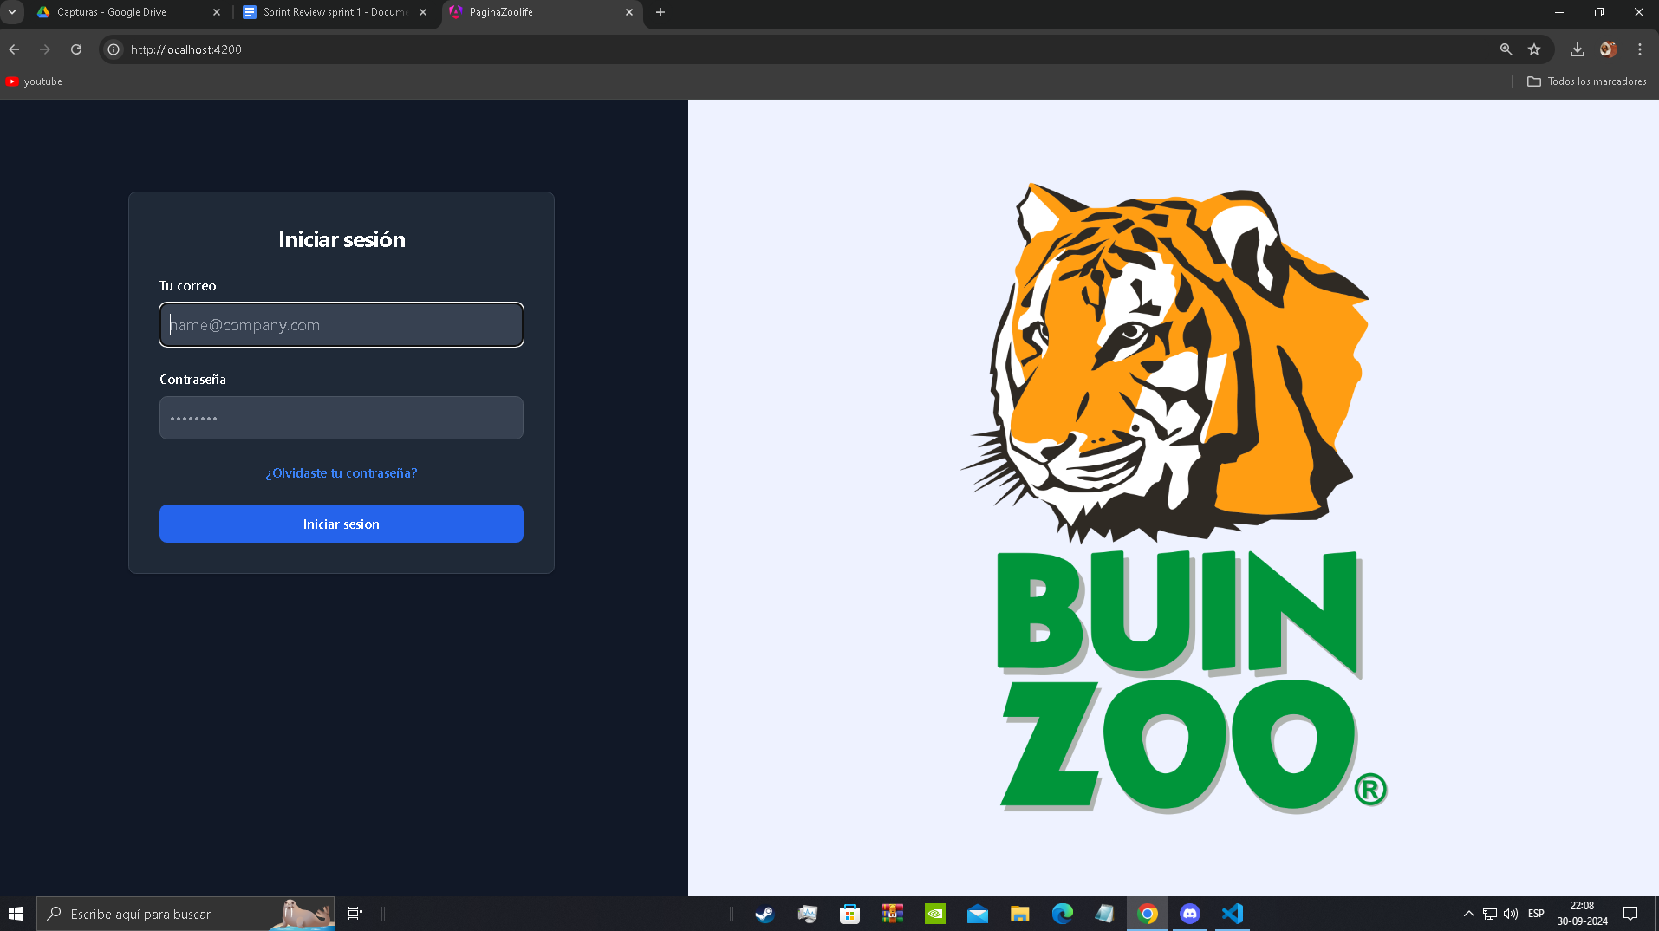

### Listar animales

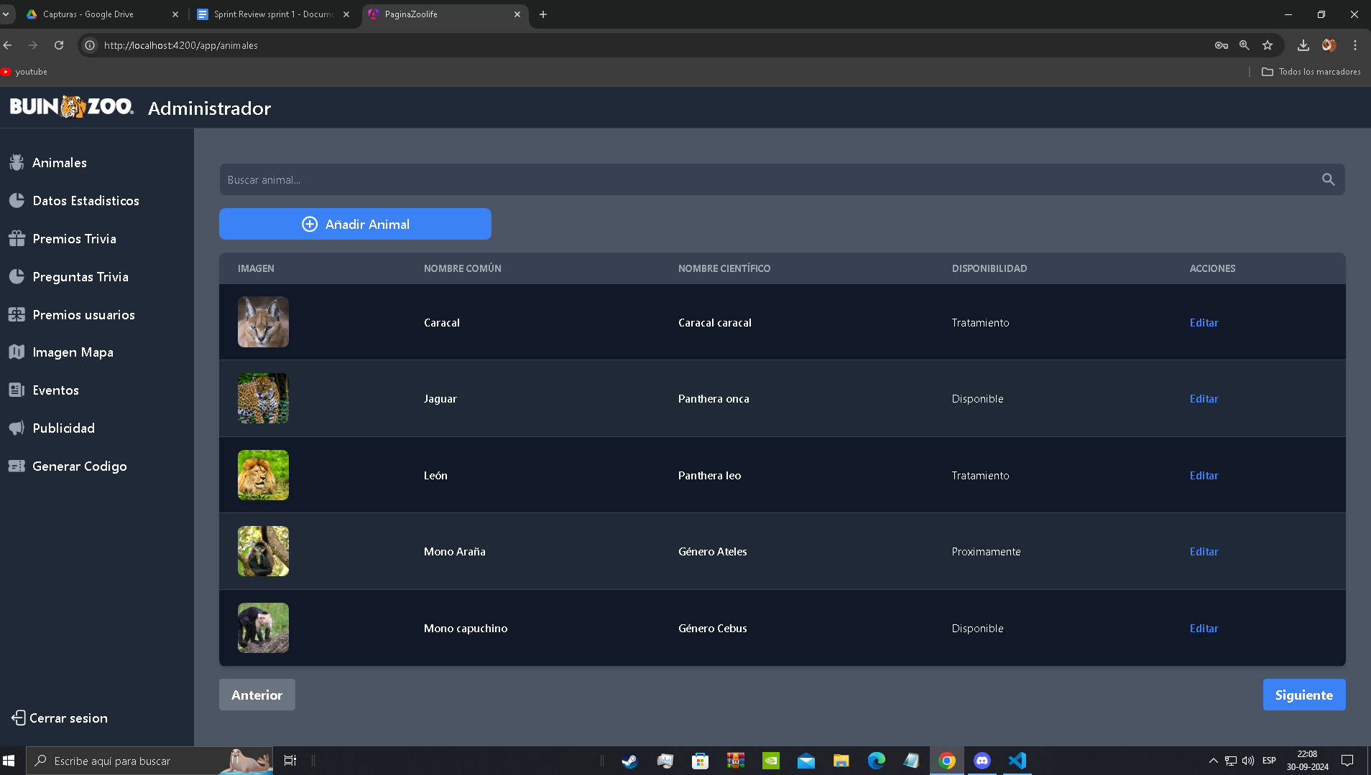

### Crear animales (1)

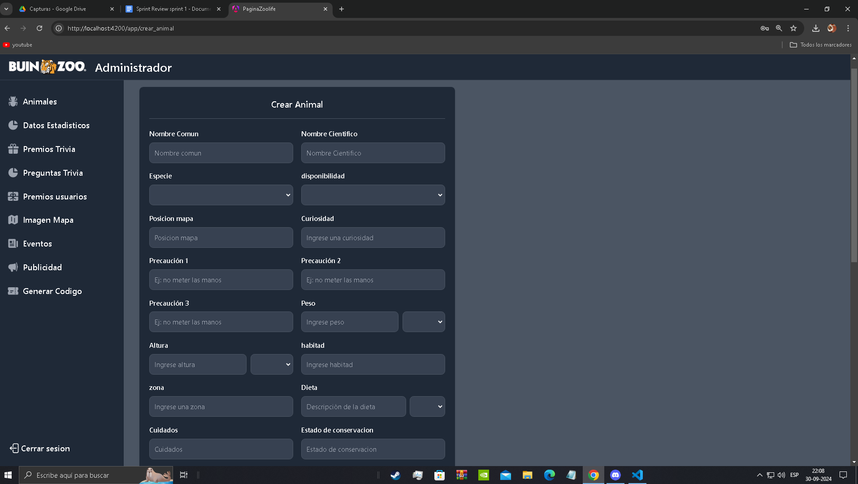

### Crear animales (2)

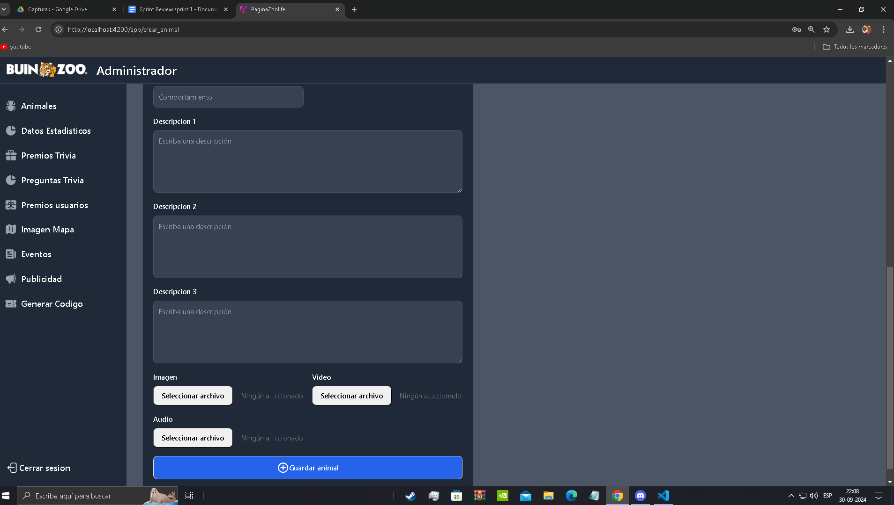

### Datos estadísticos

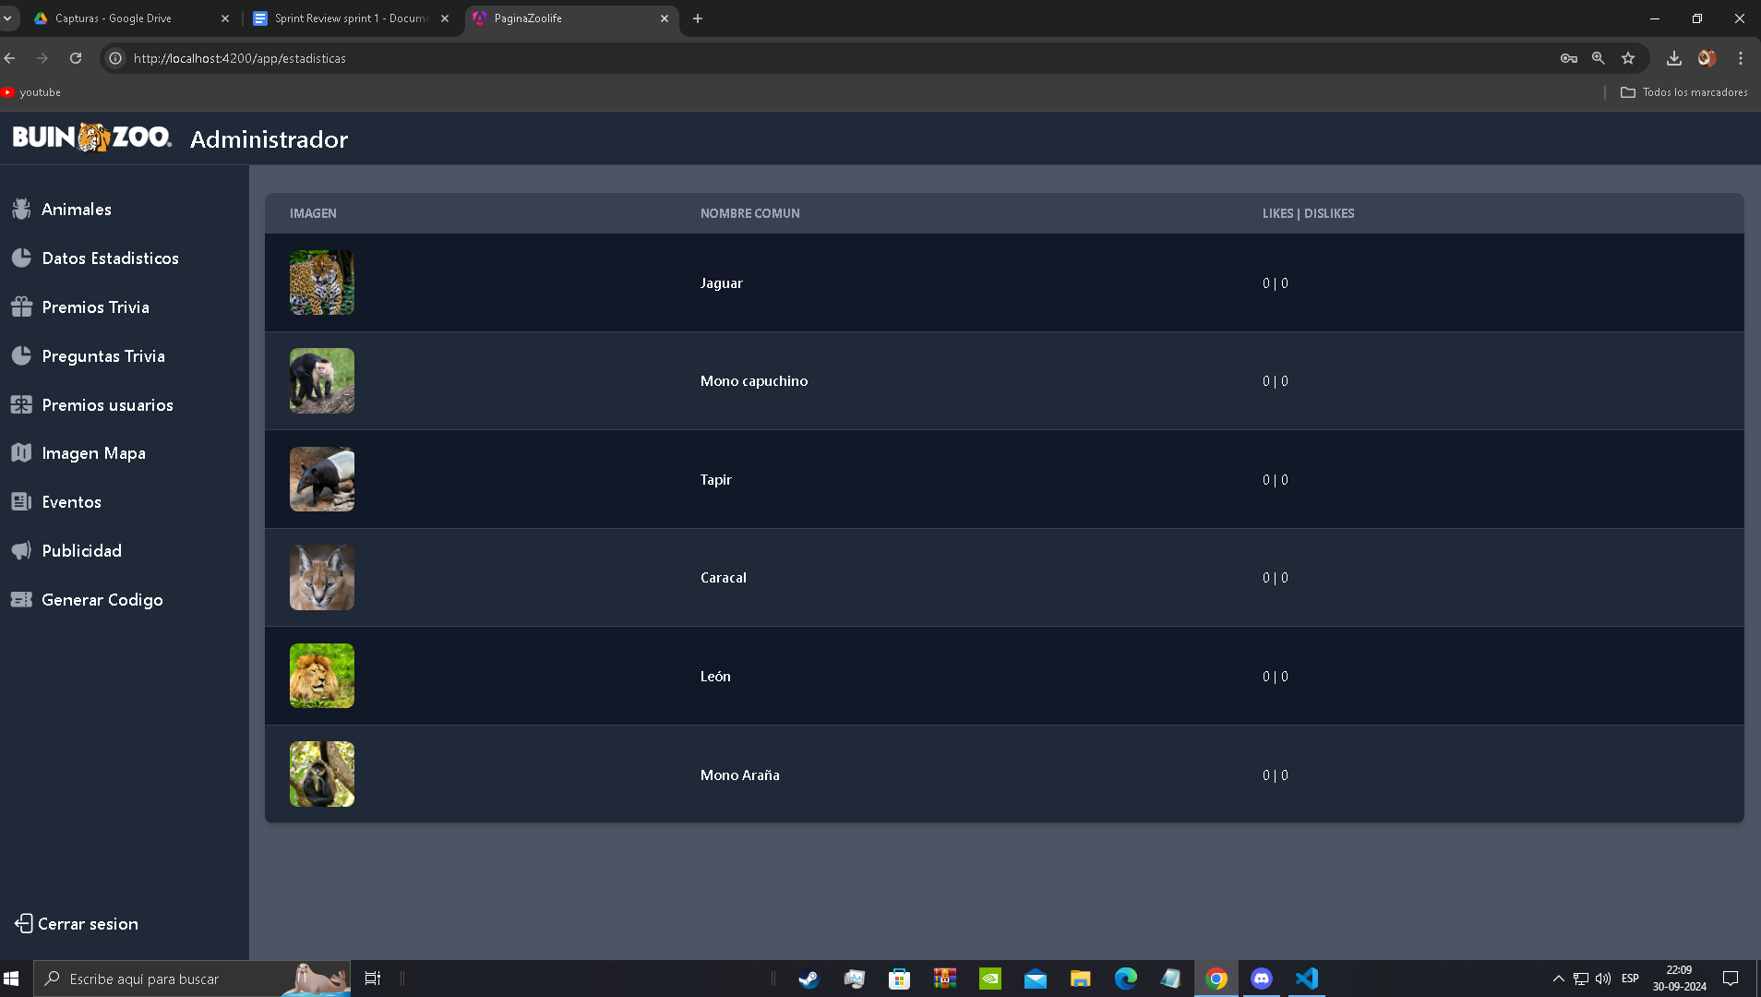

### Imagen del mapa

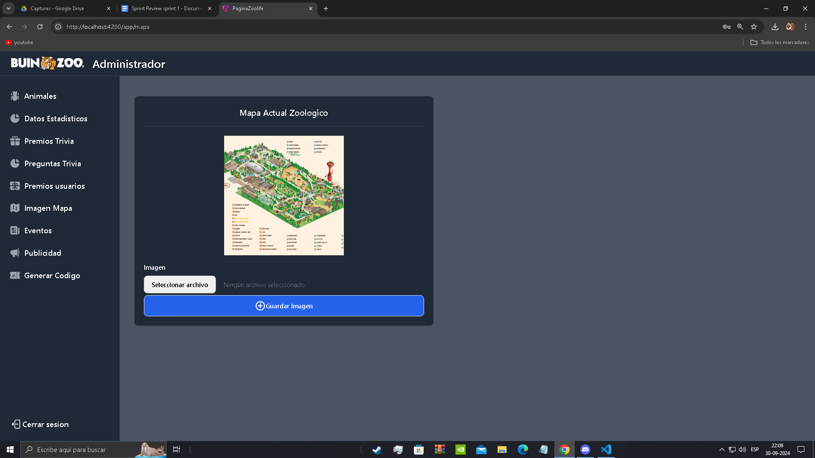

## App móvil

### Iniciar sesión

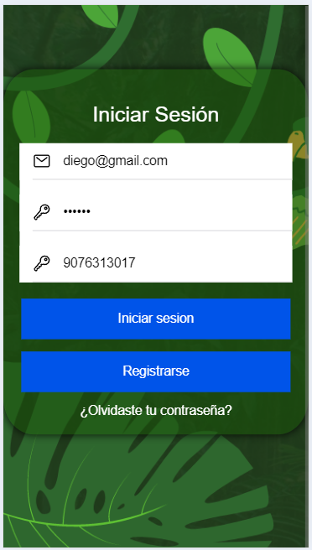

### Listar Animales

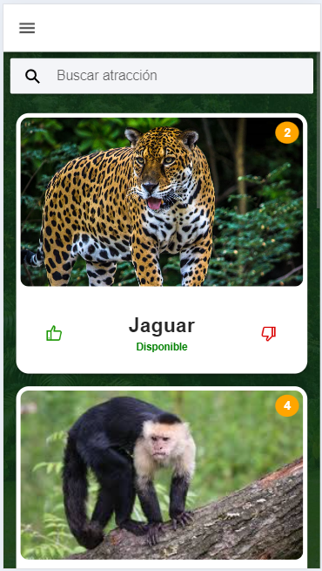

### Información animal

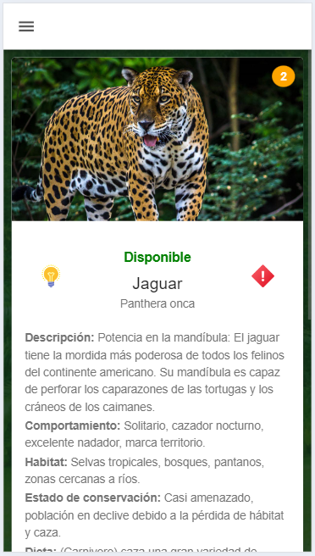

### Archivos multimedia de animal

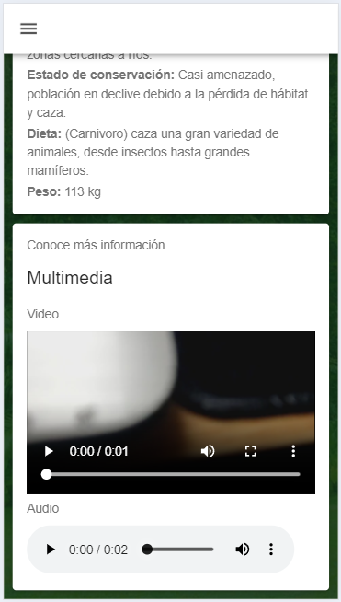

### Curiosidad animal

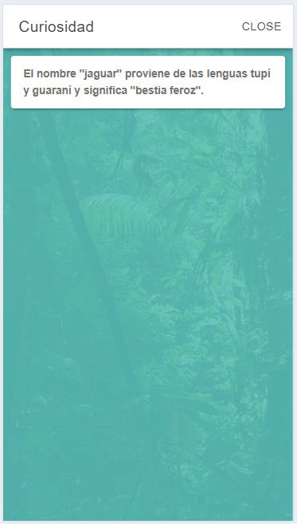

# 

### Precauciones animal

### 

### Visualizar mapa

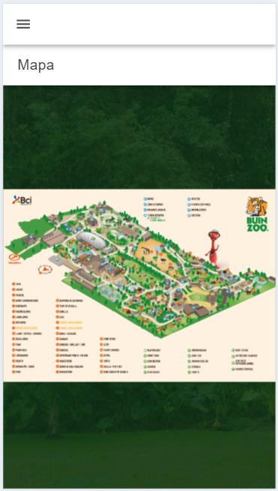

### Menú

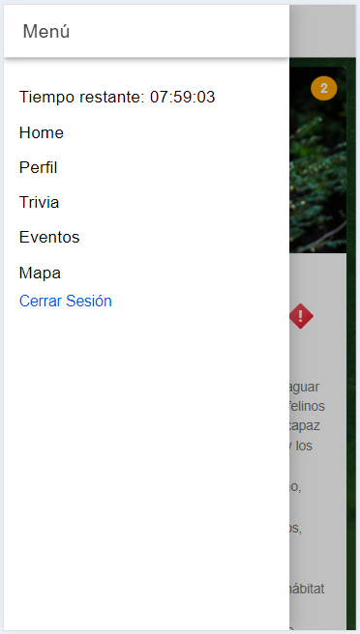

## Firebase

### Cloud Storage

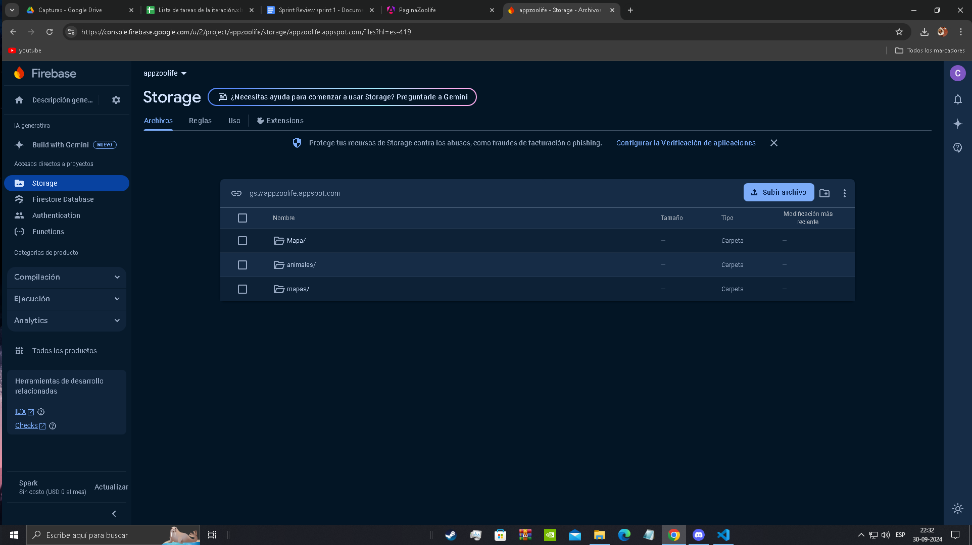

### Animales

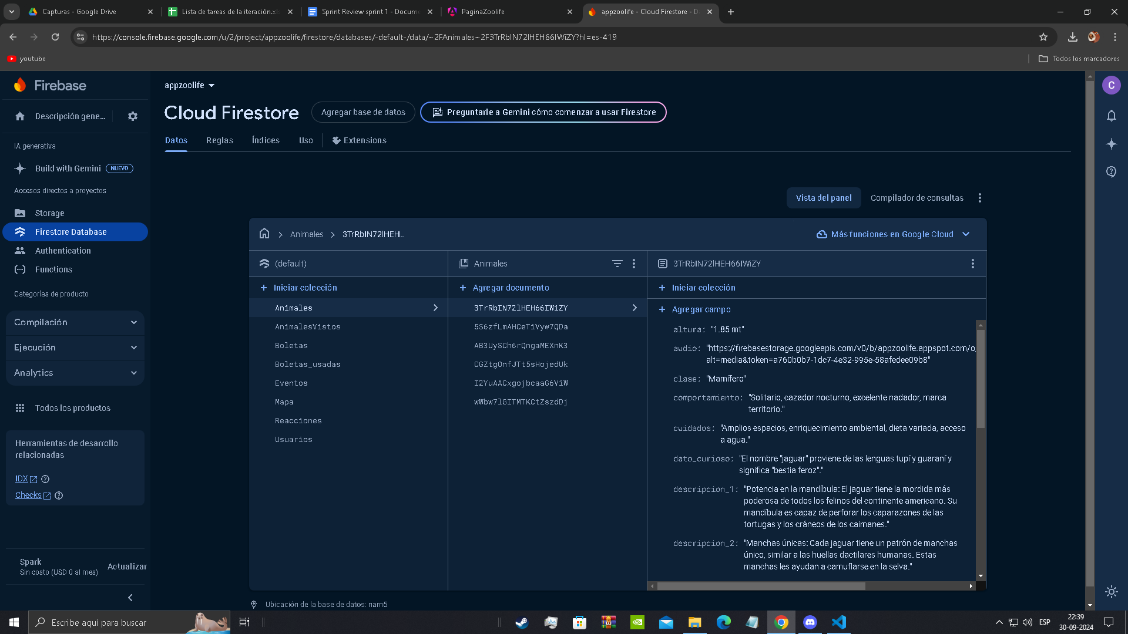

### Audios

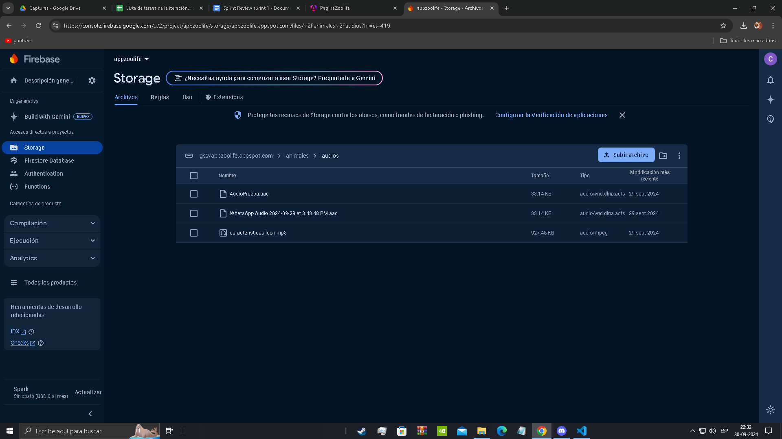

### Videos

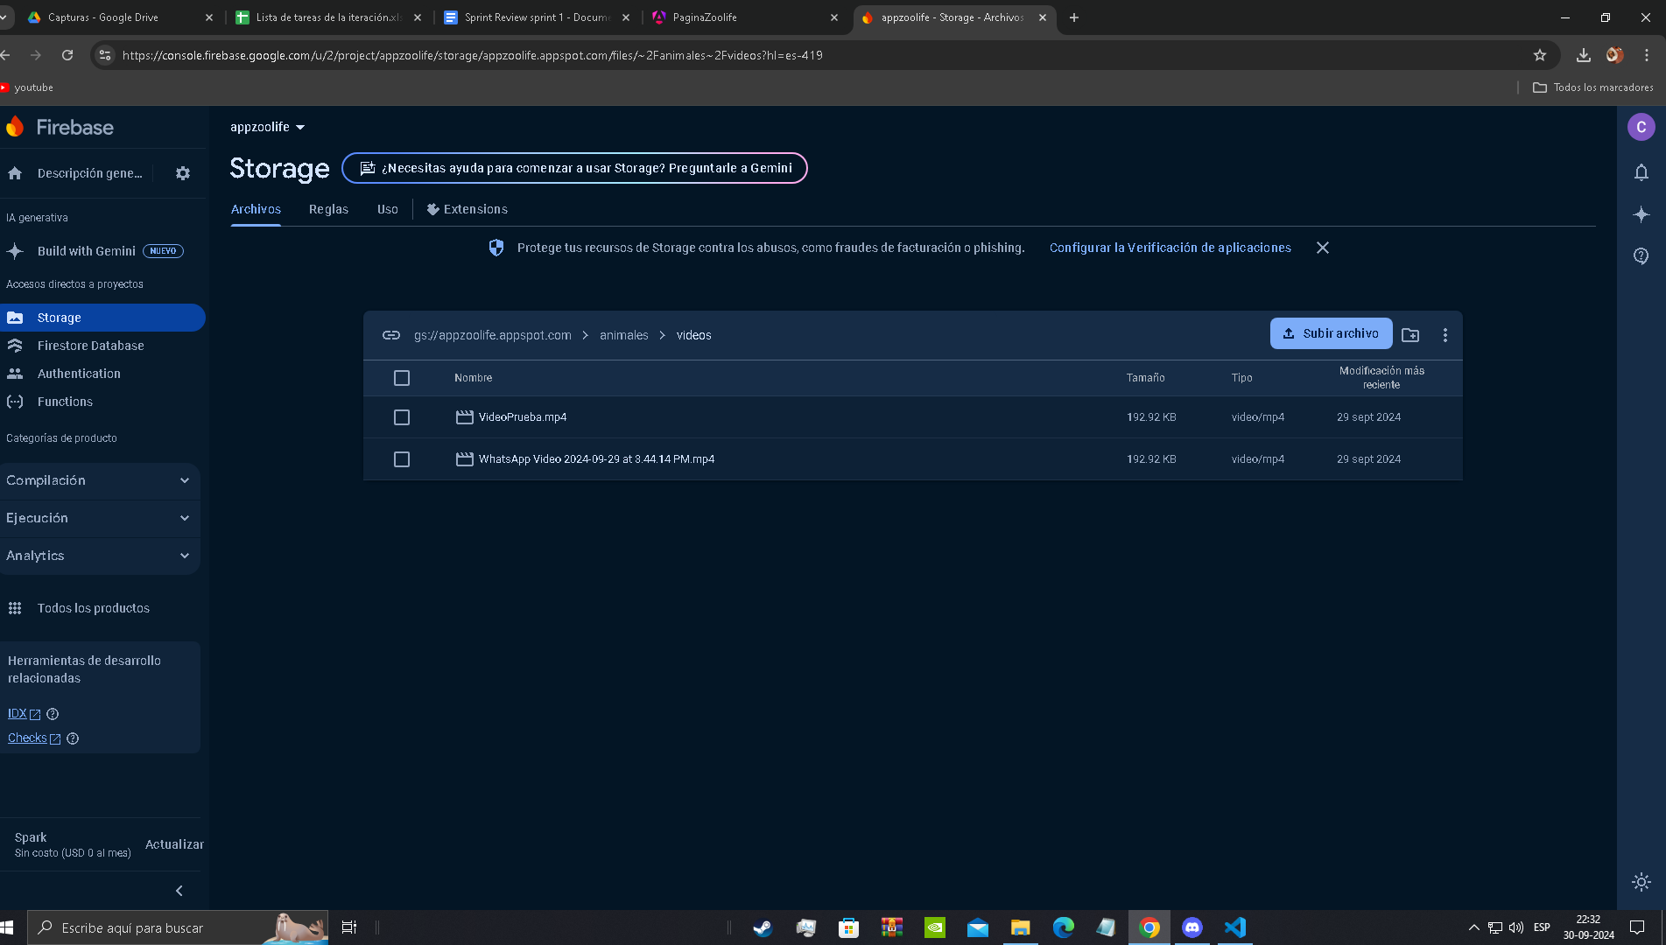

# Estado actual del Product Backlog

A continuación se presenta la tabla con las historias de usuario correspondientes al proyecto. El Product Owner ha definido tanto las historias de usuario que ya han sido completadas como aquellas que aún están pendientes de finalizar.

| Identificador (ID) de la Historia | Enunciado de la Historia | Alias | Estado |
| --- | --- | --- | --- |
| 18 | Como usuario administrador y Súper administrador, quiero ver las calificaciones generales según las respuestas del usuario, para saber si los usuarios están aprendiendo acerca de los animales | Resultados trivias | Por iniciar |
| 20 | Como usuario visitante, quiero realizar una trivia, para obtener premios como recompensa por mis conocimientos acerca de los animales | Realizar trivia | Por iniciar |
| 14 | Como usuario administrador y Súper administrador, quiero poder crear preguntas, para que los usuarios tengan preguntas para responder la trivia | Crear preguntas de trivia | Por iniciar |
| 15 | Como usuario administrador y Súper administrador, quiero visualizar las preguntas, para saber las preguntas que se encuentran en el sistema | Visualizar preguntas de trivia | Por iniciar |
| 16 | Como usuario administrador y Súper administrador, quiero poder modificar la pregunta de la trivia, para corregir errores, actualizar contenido y mejorar la calidad de las preguntas | Actualizar preguntas de trivia | Por iniciar |
| 2 | Como usuario administrador y Súper administrador, quiero visualizar los animales que están disponibles en el sistema, para consultar y verificar que la información de cada animal esté correcta y actualizada | Visualizar animales | Completado |
| 3 | Como usuario administrador y Súper administrador, quiero poder agregar un nuevo animal a la base de datos, para que los visitantes puedan ver información sobre los nuevos animales en el zoológico | Crear animales | Completado |
| 4 | Como usuario administrador y Súper administrador, quiero poder modificar la información de un animal existente, para actualizar detalles como su alimentación, ubicación o cualquier cambio relevante | Actualizar animales | Completado |
| 22 | Como usuario visitante, quiero ver un listado de todos los animales del zoológico, para buscar a un animal y saber más de él | Visualizar listado de animales | Completado |
| 23 | Como usuario visitante, quiero ver información detallada sobre un animal específico, para aprender más sobre sus características más interesantes | Visualizar información de animal | Completado |
| 24 | Como usuario visitante, quiero escuchar un audio con información sobre un animal, para aprender más sobre el animal de manera interactiva y enriquecedora | Escuchar audio acerca de la información de animales | Completado |
| 25 | Como usuario visitante, quiero ver un video del animal en su hábitat natural, para Conocerlo mejor como vive y se comporta en su entorno natural. | Visualizar video acerca de animales | Completado |
| 43 | Como usuario administrador / usuario super administrador, quiero visualizar la frecuencia de visitas de los usuarios, para analizar el comportamiento de los visitantes y mejorar la experiencia del zoológico | Visualizar frecuencia visitante | Por iniciar |
| 10 | Como usuario administrador y Súper administrador, quiero poder ver una lista de todas las recompensas disponibles de la trivia, para revisar y gestionar las recompensas que se ofrecen a los usuarios | Visualizar recompensa de trivia | Por iniciar |
| 11 | Como usuario administrador y Súper administrador, quiero poder agregar una nueva recompensa para los usuarios que completen correctamente una trivia, para motivar y premiar a los usuarios por su conocimiento acerca de los animales | Crear recompensa de trivia | Por iniciar |
| 40 | Como usuario administrador / usuario super administrador, quiero visualizar las distintas recompensas que han obtenido los visitantes, para saber qué recompensa se debe entregar a estos cuando vengan a reclamarlo | Visualizar recompensa del visitante | Por iniciar |
| 41 | Como usuario administrador / usuario super administrador, quiero reclamar la recompensa del usuario, para gestionar la entrega de la recompensa del usuario | Reclamar recompensa del visitante | Por iniciar |
| 26 | Como usuario visitante, quiero acceder al apartado de recompensas de las trivias respondidas, para ver los premios que he obtenido y así poder reclamarlos | Apartado de recompensas trivia | Por iniciar |
| 51 | Como usuario visitante quiero dejar a un animal como “visto” para que las preguntas de la trivia estén relacionados con los animales que he visto | Animales vistos | Completado |
| 1 | Como usuario administrador y Súper administrador, quiero ver la popularidad del animal, para ver cuál es el animal de mayor interés por parte de los usuarios | Ver popularidad animal | Completado |
| 19 | Como usuario visitante, quiero poder valorar a los animales que he visto, para dar a conocer mis preferencias acerca de los animales del zoológico | Valorar animales | Completado |
| 49 | Como usuario visitante, quiero ver los eventos que están haciendo actualmente en el zoológico, para saber que tengo que hacer para asistir al evento | Visualizar eventos | Por iniciar |
| 50 | Como usuario visitante, quiero ver la ruta sugerida por el zoológico, para aprovechar al máximo el tiempo de visita dentro del zoológico | Ruta sugerida | Por iniciar |
| 47 | Como usuario visitante, quiero ver imágenes publicitarias en un carrusel, para obtener información sobre promociones ofrecidas por el zoológico | Visualizar publicidad(Carrusel) | Por iniciar |
| 44 | Como usuario administrador / usuario super administrador, quiero enviarle una promoción a los usuarios, para incentivar que vuelvan al zoológico | Envíar promoción | Por iniciar |
| 7 | Como usuario Super administrador, quiero agregar un nuevo usuario administrador al sistema, para que los trabajadores ingresen al sistema con los permisos pertinentes | Crear usuarios admin | Completado |
| 6 | Como usuario Super administrador, quiero visualizar los administradores que están disponibles en el sistema, para saber cuántos y quiénes son los administradores | Visualizar usuarios admin | Completado |
| 8 | Como usuario Super administrador, quiero actualizar los administradores que están disponibles en el sistema, para modificar datos que no sean precisos | Actualizar usuarios admin | Completado |
| 5 | Como usuario administrador y Súper administrador, quiero poder eliminar la información de un animal que ya no está en el zoológico, para mantener la base de datos actualizada y evitar confusiones para los visitantes | Eliminar animales | Completado |
| 12 | Como usuario administrador y Súper administrador, quiero poder modificar los detalles de una recompensa existente, para ajustar el tipo, la cantidad o información acerca de la recompensa | Actualizar recompensa de trivia | Por iniciar |
| 13 | Como usuario administrador y Súper administrador, quiero poder eliminar una recompensa que ya no se ofrece, para asegurar que la lista de recompensas esté actualizada y libre de elementos obsoletos | Eliminar recompensa de trivia | Por iniciar |
| 17 | Como usuario administrador y Súper administrador, quiero eliminar las preguntas de la trivia, para quitar las preguntas obsoletas del sistema | Eliminar preguntas de trivia | Por iniciar |
| 27 | Como usuario visitante, quiero registrarme en ZooLife, para poder acceder a la aplicación | Registrarse en ZooLife | Completado |
| 30 | Como usuario visitante, administrador y Super Administrador, quiero iniciar sesión en la aplicación ZooLife, para acceder a las funcionalidades de la aplicación | Iniciar sesión | Completado |
| 42 | Como usuario administrador / usuario super administrador, quiero generar un código de ingreso, para los visitantes que estén de cumpleaños, niños con menos de 90 cm, personas con discapacidad que cuenten con la credencial de SENADIS o personas que tengan el club Buin Zoo puedan ingresar a la aplicación | Generar código de ingreso | Por iniciar |
| 32 | Como usuario administrador / usuario super administrador, quiero visualizar eventos del sistema, para gestionar, supervisar y mantener actualizada la información de los eventos disponibles para los usuarios | Visualizar eventos | Por iniciar |
| 33 | Como usuario administrador / usuario super administrador, quiero crear nuevos eventos, para promocionarlos y darlos a conocer a los usuarios que estén utilizando la aplicación | Crear eventos | Por iniciar |
| 34 | Como usuario administrador / usuario super administrador, quiero eliminar eventos, para quitar los eventos que ya caducaron manteniendo el sistema actualizado | Eliminar eventos | Por iniciar |
| 35 | Como usuario administrador / usuario super administrador, quiero actualizar los eventos, para cambiar la información relevante acerca de los eventos | Actualizar eventos | Por iniciar |
| 36 | Como usuario administrador / usuario super administrador, quiero ver la publicidad que hay dentro del sistema, para gestionar los anuncios, verificar su contenido y asegurarse de que están actualizados para que lo vea los visitantes | Visualizar publicidad (Carrusel) | Por iniciar |
| 37 | Como usuario administrador / usuario super administrador, quiero crear nuevas publicidad en el sistema, para promocionar mensajes relevantes para los visitantes | Crear publicidad (Carrusel) | Por iniciar |
| 38 | Como usuario administrador / usuario super administrador, quiero poder informar a los usuarios sobre las promociones disponibles, para informar a los visitantes y fomentar a la adquisición de las mismas | Actualizar publicidad (Carrusel) | Por iniciar |
| 39 | Como usuario administrador / usuario super administrador, quiero eliminar publicidades, para mantener el sistema actualizado con publicidad nueva | Eliminar publicidad (Carrusel) | Por iniciar |
| 9 | Como usuario administrador, quiero poder eliminar a un usuario administrador que ya no tenga acceso al sistema, para mantener la seguridad del sistema y asegurar que solo los administradores activos tengan acceso | Eliminar usuarios admin | Completado |
| 45 | Como usuario administrador / usuario super administrador, quiero ver la imagen actual del mapa del zoológico, para saber si la imagen se encuentra actualizada o si se necesita cambiarla | Visualizar imagen mapa | Completado |
| 46 | Como usuario administrador / usuario super administrador, quiero actualizar la imagen del mapa, para que los usuarios sepan la ubicación de los distintos animales, atracciones o otros puntos de interés | Actualizar imagen mapa | Completado |
| 21 | Como usuario visitante, quiero visualizar el mapa del parque, para tener una vista general del zoológico | Visualizar mapa | Completado |
| 28 | Como usuario visitante, administrador y Super Administrador, quiero recuperar mi contraseña de mi cuenta en ZooLife, para volver a tener acceso a mi cuenta | Recuperar contraseña | Por iniciar |
| 29 | Como usuario visitante, quiero editar la información de mi perfil en ZooLife, para mantener mi información actualizada | Editar perfil | Por iniciar |
| 31 | Como usuario visitante, administrador y Super Administrador, quiero cerrar sesión en la aplicación ZooLife, para proteger la privacidad de la cuenta | Cerrar sesión | Completado |
| 48 | Como usuario visitante, quiero ver el numero de contacto del zoológico, para contactarme con ellos por si ocurre algo que me inquiete | Apartado contacto | Por iniciar |

# 

# Tablero kanban

# 

# 

# Planificación para el Segundo Sprint

Para el segundo sprint se realizarán las siguientes historias de usuario, las cuales son 13 en total.

| **Historia de usuario** | **Enunciado de la historia** | **Dimensión / Esfuerzo** |
| --- | --- | --- |
| Resultados trivias | Como usuario administrador y Súper administrador, quiero ver las calificaciones generales según las respuestas del usuario, para saber si los usuarios están aprendiendo acerca de los animales | 6.3 |
| Realizar trivia | Como usuario visitante, quiero realizar una trivia, para obtener premios como recompensa por mis conocimientos acerca de los animales | 9 |
| Crear preguntas de trivia | Como usuario administrador y Súper administrador, quiero poder crear preguntas, para que los usuarios tengan preguntas para responder la trivia | 5.3 |
| Visualizar preguntas de trivia | Como usuario administrador y Súper administrador, quiero visualizar las preguntas, para saber las preguntas que se encuentran en el sistema | 2.6 |
| Actualizar preguntas de trivia | Como usuario administrador y Súper administrador, quiero poder modificar la pregunta de la trivia, para corregir errores, actualizar contenido y mejorar la calidad de las preguntas | 3 |
| Visualizar recompensa de trivia | Como usuario administrador y Súper administrador, quiero poder ver una lista de todas las recompensas disponibles de la trivia, para revisar y gestionar las recompensas que se ofrecen a los usuarios | 3.6 |
| Crear recompensa de trivia | Como usuario administrador y Súper administrador, quiero poder agregar una nueva recompensa para los usuarios que completen correctamente una trivia, para motivar y premiar a los usuarios por su conocimiento acerca de los animales | 4 |
| Visualizar recompensa del visitante | Como usuario administrador / usuario super administrador, quiero visualizar las distintas recompensas que han obtenido los visitantes, para saber qué recompensa se debe entregar a estos cuando vengan a reclamarlo | 3 |
| Reclamar recompensa del visitante | Como usuario administrador / usuario super administrador, quiero reclamar la recompensa del usuario, para gestionar la entrega de la recompensa del usuario | 3 |
| Apartado de recompensas trivia | Como usuario visitante, quiero acceder al apartado de recompensas de las trivias respondidas, para ver los premios que he obtenido y así poder reclamarlos | 2.3 |
| Actualizar recompensa de trivia | Como usuario administrador y Súper administrador, quiero poder modificar los detalles de una recompensa existente, para ajustar el tipo, la cantidad o información acerca de la recompensa | 4 |
| Eliminar recompensa de trivia | Como usuario administrador y Súper administrador, quiero poder eliminar una recompensa que ya no se ofrece, para asegurar que la lista de recompensas esté actualizada y libre de elementos obsoletos | 3.3 |
| Eliminar preguntas de trivia | Como usuario administrador y Súper administrador, quiero eliminar las preguntas de la trivia, para quitar las preguntas obsoletas del sistema | 2.6 |

# Nuevas historias de usuario

Hablando con el cliente pudimos concluir que aún podemos pulir nuestras historias por lo que implementaremos algunas mejoras en ciertos aspectos.

| **Orden** | **Historia** | **Enunciado de la historia** |
| --- | --- | --- |
| 1 | Carrusel al iniciar sesión | Como visitante quiero poder visualizar todos los aspectos relevantes de BuinZoo, para ver de forma sencilla la información del zoológico. |
| 2 | Nivel perfil | Como visitante quiero que mi cuenta pueda subir de nivel en base a los puntos que consiga en las trivias, para así saber qué nivel tengo dentro de la aplicación. |
| 3 | Redireccionar según tipo de usuario visitante | Como visitante quiero poder seleccionar mi perfil de ingreso, para que me muestre la información en base al tipo de usuario que soy. |
| 4 | Ver informaciones | Como usuario administrador, superadministrador y visitante quiero ver la información de todos los productos y servicios disponibles del zoológico, para estar informado con lo que necesite usar. |
| 5 | Crear informaciones | Como usuario administrador, superadministrador quiero crear la información de todos los productos y servicios disponibles del zoológico, para agregar la nueva información que se necesite. |
| 6 | Actualizar informaciones | Como usuario administrador, superadministrador quiero actualizar la información de todos los productos y servicios disponibles del zoológico, para mantener la información más reciente para el visitante. |
| 7 | Eliminar informaciones | Como usuario administrador, superadministrador quiero eliminar la información de todos los productos y servicios disponibles del zoológico, para quitar la información que ya no sea útil. |
| 8 | Ver reglas de comportamiento | Como usuario administrador, superadministrador y visitante quiero ver las reglas de comportamiento del zoológico, para estar informado con lo que se debe y no se debe hacer. |
| 9 | Actualizar reglas de comportamiento | Como usuario administrador, superadministrador quiero actualizar las reglas de comportamiento del zoológico, para mantener la información más reciente para el visitante. |
| 10 | Ver información locales | Como usuario administrador, superadministrador y visitante quiero ver la información de los locales, sus productos y precios que están disponibles dentro del zoológico, para estar informado con los productos que existen y sus precios. |
| 11 | Crear información locales | Como usuario administrador, superadministrador quiero crear la información de los locales, sus productos y precios que están disponibles dentro del zoológico, para agregar un local o producto. |
| 12 | Actualizar información locales | Como usuario administrador, superadministrador quiero actualizar la información de los locales, sus productos y precios que están disponibles dentro del zoológico, para mantener la información más reciente. |
| 13 | Eliminar información locales | Como usuario administrador, superadministrador quiero eliminar la información de los locales, sus productos y precios que están disponibles dentro del zoológico, para remover el local o producto no disponible. |
| 14 | Ver servicios | Como usuario administrador, superadministrador y visitante quiero ver los servicios que posee Buin Zoo, para estar informado al momento de desear utilizarlos. |
| 15 | Crear servicios | Como usuario administrador, superadministrador quiero crear los servicios que posee Buin Zoo, para agregar información a los servicios existentes. |
| 16 | Actualizar servicios | Como usuario administrador, superadministrador quiero actualizar los servicios que posee Buin Zoo, para mantener la información más reciente. |
| 17 | Eliminar servicios | Como usuario administrador, superadministrador quiero eliminar los servicios que posee Buin Zoo, para quitar los servicios que ya no están disponibles. |
| 18 | Ver notificación | Como usuario administrador, superadministrador y visitante quiero ver las notificaciones que puedan mandar dentro de la aplicación, para así estar informado de lo que ocurra dentro del recinto. |
| 19 | Crear notificación | Como usuario administrador, superadministrador quiero crear las notificaciones que puedan mandar dentro de la aplicación, para así agregar nuevos anuncios mediante las notificaciones. |
| 20 | Actualizar notificación | Como usuario administrador, superadministrador quiero actualizar las notificaciones que puedan mandar dentro de la aplicación, para así mantener la información de las notificaciones más recientes. |
| 21 | Eliminar notificación | Como usuario administrador, superadministrador quiero eliminar las notificaciones que puedan mandar dentro de la aplicación, para así quitar una notificación que ya no está disponible. |
| 22 | Ver preguntas trivia según usuario | Como usuario administrador, superadministrador y visitante quiero ver las preguntas de la trivia en tipo de usuario niño, para así ver las preguntas con la información del usuario niño. |
| 23 | Crear preguntas trivia según usuario | Como usuario administrador, superadministrador quiero crear las preguntas de la trivia en tipo de usuario niño, para así agregar preguntas en base al usuario niño. |
| 24 | Actualizar preguntas trivia según usuario | Como usuario administrador, superadministrador quiero actualizar las preguntas de la trivia en tipo de usuario niño, para así mantener las preguntas con la información más reciente. |
| 25 | Eliminar preguntas trivia según usuario | Como usuario administrador, superadministrador quiero eliminar las preguntas de la trivia en tipo de usuario niño, para así quitar las preguntas que ya no sean relevantes de responder. |

# Historias de usuarios con cambios

| Historia | Criterios |
| --- | --- |
| Preguntas trivia | 1.- El formulario de la pregunta ahora debe tener también para el tipo de usuario (Adulto/ Niño) |
| Iniciar sesión | 1.-Cuando se inicie sesión se debe redirigir a un apartado distinto según el tipo de usuario (Adulto / Niño) |
| Registrarse | 1.-Debe haber un apartado para seleccionar que tipo de usuario es (Adulto / Niño) |

# Entregable del producto (Release)

Se llevará a cabo una presentación detallada de los productos al cliente, en la cual se exhibirán las funcionalidades de las aplicaciones en sus respectivos dispositivos. Durante esta presentación, se destacarán tanto las características técnicas como las mejoras de rendimiento implementadas, además de una demostración en tiempo real de cómo las aplicaciones se comportan en diferentes entornos y dispositivos. El objetivo es proporcionar al cliente una visión integral del producto, asegurando que todas las funcionalidades cumplen con las expectativas y requisitos establecidos.

# Conclusión

En base a todo el contenido revisado en este primer Sprint, se puede concluir que se ha logrado avanzar de manera significativa en el desarrollo del proyecto, cumpliendo con varias de las historias de usuario planificadas. El equipo ha completado satisfactoriamente las funcionalidades clave como la visualización, creación y actualización de animales, así como la integración de multimedia (audio y video) para enriquecer la experiencia de los usuarios. Además, se ha implementado la validación y gestión de usuarios, tanto para administradores como para visitantes.

El proceso de trabajo se ha estructurado bien, y las demostraciones realizadas reflejan un progreso constante en la construcción de un sistema robusto, interactivo y amigable para los usuarios. La adopción de Firebase y otros servicios en la nube ha facilitado la gestión de datos y multimedia, asegurando una arquitectura escalable para futuras iteraciones.

Para el próximo Sprint, el enfoque estará en desarrollar funcionalidades relacionadas con trivias, recompensas y la mejora de la experiencia del usuario, basándose en las interacciones ya establecidas en esta primera fase. Con la planificación detallada para las siguientes iteraciones, se espera seguir avanzando hacia la entrega de un producto final que cumpla con las expectativas del cliente, asegurando mejoras continuas en el sistema.